Tabla de contenido
Análisis de Sentimiento y Clasificación de Textos 2
Introducción 2
Aprendizaje Bayesiano 3
Introducción 3
Teorema de Bayes 4
Selección de las hipótesis 4
Aprendizaje de hipótesis por fuerza bruta 5
Aprendizaje de conceptos 5
Hipótesis MAP y aprendizaje consistente 6
Clasificador bayesiano óptimo 7
Algoritmo de Gibbs 7
Clasificador Naive-Bayes 7
Ejemplo de clasificación mediante Naive-Bayes 9
Estimación de probabilidades 10
Reducción de dimensionalidad 10
Clasificación de textos 11
Conclusiones 12
Análisis Semántico Latente (Latent Semantic Analysis, LSA) 13
Introducción 13
Decomposición en Valores Singulares (DVS) 13
Redes 15
Introducción 15
Definiciones y Notación 15
Representación y estructuras 16
Características de estudio 16
Distribución de grados 17
Clustering 18
Referencias 19
Bibliografía 20

Análisis de Sentimiento y Clasificación de Textos

Introducción

Dentro de las técnicas desarrolladas por las ciencias de la computación encontramos un ámbito centrado en la extracción de información y clasificación de recursos. El aprendizaje automático o Machine Learning se ha ido desarrollando dentro de la Inteligencia Artificial como una ciencia en sí misma que ha intentado abordar los ejercicios de automatización casi desde que Alan Turing planteara su famoso test a mitad del siglo XX. En este problema también interviene el Procesamiento del Lenguaje Natural ,nacido a mitad del siglo XX, cuyo campo de estudio es el relacionado con la investigación sobre los mecanismos de comunicación entre personas y máquinas por medio de lenguajes naturales.

En estos apartados revisaremos las técnicas y procedimientos más comunes en la clasificación de textos, sus mejoras y optimizaciones, sus pros y sus contras en determinadas situaciones como ¿Cuál sería mejor con un conjunto de entrenamiento menor? ¿Cuál es más dependiente de la supervisión humana?

Aprendizaje Bayesiano

Introducción

El razonamiento bayesiano nos proporciona un enfoque probabilístico de la inferencia, deberemos basarnos en la asunción de que las incógnitas de estudio siguen distribuciones probabilísticas. Podremos conseguir una solución óptima por medio de estas distribuciones y datos observados. También podremos controlar la ponderación de la posibilidad de ocurrencia de una hipótesis de manera cuantitativa.
De esta forma los algoritmos de aprendizaje de este tipo pueden calcular probabilidades explícitas para cada hipótesis. El aprendizaje lo podremos ver desde una perspectiva en la que el objetivo es encontrar la hipótesis más probable, dado un conjunto de entrenamiento T y un conocimiento a priori sobre la probabilidad de cada hipótesis.
Algunas de las principales características del aprendizaje bayesiano:
· Cada ejemplo de entrenamiento afecta a la probabilidad de las hipótesis. (Mayor efectividad que el descarte directamente de las hipótesis incompatibles)
· Podremos incluir conocimiento a priori: probabilidad de cada hipótesis; y la distribución de probabilidades de los ejemplos.
· Tenemos cierta facilidad a la hora de asociar un porcentaje de confianza a las predicciones, y teniendo en cuenta ésta combinarlas.
· Un nuevo caso es clasificado como función de la predicción de múltiples hipótesis, ponderadas por sus probabilidades.
· Incluso en casos donde se el uso de estos métodos se ha considerado imposible se puede obtener una aproximación de la solución óptima.

También presentan algunas dificultades:
· Necesidad de un conocimiento a priori, en caso de no tenerlo las probabilidades deberán ser estimadas.
· Coste computacional alto. En el caso general es lineal con el número de hipótesis candidatas.

Teorema de Bayes

Planteado por Thomas Bayes en 1763 permite expresar la probabilidad condicional de un evento aleatorio A dado B en términos de la distribución de probabilidad condicional del evento B dado A y la distribución de probabilidad marginal de sólo A.

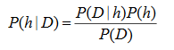

Donde:
· P (h) es la probabilidad a priori de la hipótesis h
· P (D) es la probabilidad de observar el conjunto de entrenamiento T
· P ( D | h ) es la probabilidad de observar el conjunto de entrenamiento T en el caso de que se cumple la hipótesis h
· P (h | D ) es la probabilidad a posteriori de h, cuando se ha procesado el conjunto de entrenamiento T

Selección de las hipótesis

Máximo a posteriori: hipótesis más probable aplicando el teorema de Bayes
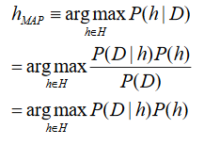
En el caso de que sean equiprobables no tiene sentido y obtenemos la máxima verosimilitud:
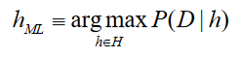

Aprendizaje de hipótesis por fuerza bruta

Dado un conjunto de ejemplos T y un espacio de hipótesis H :
1.- Para cada hipótesis h perteneciente a H deberemos computar
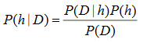
2.- Devolveremos la hipótesis con la máxima probabilidad a posteriori
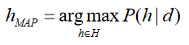

Aprendizaje de conceptos

Supongamos el siguiente problema de aprendizaje:
- Descripción de elementos o instancias X ( atributos, valores )
- Descripción de las hipótesis H
- Concepto objetivo c : X -> { 0 , 1 }
- Conjunto de entrenamiento T = {< x1 , c(x1) > , < x2 , c(x2) > , … , < xm , c(xm) > }
Consideramos que el conjunto de ejemplos ( x_{i} ) es fijo y lo que varía son los resultados asociados ( D = { d1, … , dm } )
Partimos de las siguientes hipótesis:
1.- Los datos de entrenamiento están limpios, no tienen ruido D = {d1, … ,dm}
2.- El concepto objetivo está contenido en el espacio de hipótesis H
3.- No tenemos conocimiento de las probabilidades a priori, por lo que consideramos cada hi equiprobable
Debemos tener conocimiento de las probabilidades P(h) , P(D|h) , P(D)
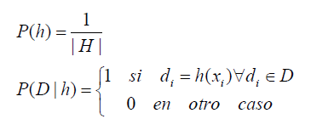
Los valores de P(D) son hallados mediante el Teorema de la Probabilidad Total dado en las fórmulas básicas, asumimos que las hipótesis son excluyentes.
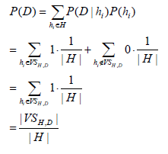
A continuación y partiendo de las probabilidades obtenidas podremos aplicar el Teorema de Bayes a cada hipótesis siguiendo el modelo de fuerza bruta:
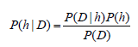
- Si la hipótesis es inconsistente con los ejemplos de entrenamiento D
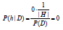
- Si la hipótesis es consistente con los ejemplos de entrenamiento D

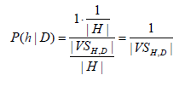
A medida que acumulamos el conocimiento por el conjunto de ejemplos D, la probabilidad de las hipótesis inconsistentes se hace 0,
Las hipótesis consistentes son equiprobables y son una solución MAP.

Hipótesis MAP y aprendizaje consistente

Un algoritmo de aprendizaje es consistente si obtiene una hipótesis que no comete ningún error sobre los ejemplos de entrenamiento.
Un algoritmo de aprendizaje genera una hipótesis MAP si:
- Las hipótesis tienen la misma probabilidad a priori (P(hi) = P(hj)) para todo i, j
- No hay ruido en los datos implica que P(D|h) = 1 si h es consistente y 0 en otro caso

Clasificador bayesiano óptimo

La clasificación óptima para un nuevo dato de estudio se encuentra entre el conjunto de valores posibles de V que cumple
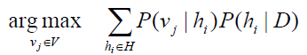
Importante: La hipótesis que representa este clasificador puede no encontrarse dentro del espacio de hipótesis
Se considera un espacio de hipótesis H, que tiene en cuenta las combinaciones lineales de las hipótesis del espacio H.

Algoritmo de Gibbs

El clasificador bayesiano óptimo nos proporciona los mejores resultados que podemos obtener dado un conjunto de ejemplos de entrenamiento.
- El aprendizaje de conceptos mediante espacio de versiones consistiría en sumar ‘votos’ para cada hipótesis ponderados por la probabilidad a posteriori de cada una.
- Esto es muy costoso para muchas hipótesis
El algoritmo de Gibbs se realiza mediante los siguientes pasos:
- Se escoge una hipótesis aleatoriamente, de acuerdo a la distribución de probabilidades a posteriori
- Se devuelve la clasificación dada por esa hipótesis
Consideraciones
- El error esperado es menor o igual que dos veces el error del clasificador óptimo
- En el espacio de versiones, si se supone una distribución uniforme de probabilidades, el algoritmo de Gibbs consistiría en tomar una hipótesis al azar (mismas probabilidades para todas)

Clasificador Naive-Bayes

Es uno de los mejores métodos de aprendizaje en la práctica y en algunos campos se puede comparar a redes neuronales y árboles de decisión. Podremos aplicar estos métodos fundamentalmente en los siguientes casos:
- Si se dispone de conjuntos de entrenamiento de tamaño no pequeño
- Los atributos que se utilizan deben ser independientes entre sí con respecto al concepto que se pretende aprender
- En ejemplos relacionados con diagnósticos o clasificación de textos es muy común este tipo de clasificador
¿Cómo funciona? Cada ejemplo x se describe como el conjunto de los valores de sus atributos: < a1 , a2 , a3 ,… , an >. Describimos la función objetivo f(x) que puede tomar cualquier valor de un conjunto finito V. La clasificación la obtendremos mediante el valor de máxima probabilidad a posteriori: Vmap
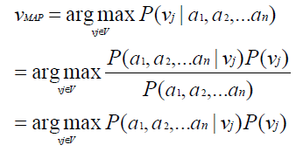
Los términos se tienen que estimar basándonos en los ejemplos de entrenamiento:
- P(vj) describe la frecuencia con la que ocurre cada valor vj
- Hay demasiados términos de la forma P(a1,a2, … an | vj ). Harían falta demasiados ejemplos de entrenamiento para obtener una buena estimación
Mediante el clasificador Naive hemos de suponer que los atributos son independientes entre sí con respecto al concepto objetivo, como se ha dicho anteriormente para su aplicación, de esta forma:
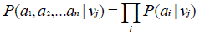
La aproximación del clasificador de Naive-Bayes es:
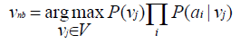
P(ai | vj ) resultan en este caso más fácil de estimar que las P( a1, a2, …, an)
El funcionamiento del algoritmo en pseudocódigo tiene la forma:
AprendizajeDeNaiveBayes(ejemplosInput)
Para cada posible valor del resultado vj
Obtener estimación P’(vj) de la probabilidad P(vj)
Para cada valor ai de cada atributo a
Obtener una estimación P’(ai|vj) de P’(ai|vj)
InstanciaDeClasificador(x)
Devolver 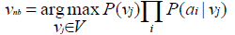

Ejemplo de clasificación mediante Naive-Bayes

Estimación de probabilidades

Podemos apreciar que surge un problema con las estimaciones P(ai|vj) = 0
- Este término dominará el clasificador puesto que deberemos multiplicar por 0
- Estimación-m:
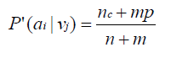
Donde:
- N: número de ejemplos de entrenamiento con valor vj
- Nc: fracción de n con valor ai en el atributo a
- P: estimación a priori de p(ai|vj)
- M: peso de la estimación a priori
- Si m = 0 se obtiene la estimación por defecto. En caso contrario, la estimación observada (nc/n) y el conocimiento previo (p) son combinados teniendo en cuenta el peso m.
Si no tenemos información adicional, la probabilidad a priori se puede obtener suponiendo la distribución uniforme p = 1/k , donde k es el número de valores distintos para el atributo a.

La aplicación de estos métodos se puede realizar en campos relacionados con diagnósticos o con clasificación de textos, por ejemplo. Deberemos estudiar algunas mejoras para estos casos concretos optimizando los procesos.

Reducción de dimensionalidad

Debido a la alta dimensión del espacio de términos existentes en un texto deberemos realizar una reducción de dimensionalidad mediante la selección de patrones más representativos dentro de un texto. De esta forma incrementamos la eficiencia sin disminuir la precisión. Se pueden aplicar diferentes técnicas para esto:
- Eliminar las palabras características consideradas de poco valor
- Parametrizar el texto, sustituciones de palabras por otras que lo representen
- Diccionario de términos con palabras relevantes
- Diccionario de términos no relevantes
- Establecer filtros sobre palabras, frases o conjuntos de palabras

Clasificación de textos

Como se ha comentado anteriormente, la clasificación de textos es un ejemplo de la importancia de la práctica de los métodos de aprendizaje bayesiano. En este caso deberemos definir:
- Las instancias son los documentos de texto. El espacio de instancias son todos los posibles documentos de texto
- Concepto a aprender o clasificación que queramos realizar
- Función objetivo: f: documento-> {v1,v2,…} = V, donde V son los valores de salida que queremos obtener, por ejemplo texto de carácter positivo o negativo
También deberemos plantear:
- Cómo representar un documento de texto en términos de valores de atributos. Esto se realiza con un vector con tantos atributos como palabras tiene el documento, el valor de ai es la palabra que hay en la posición i:
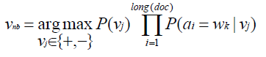
Donde wk es la k-ésima palabra de vocabulario utilizado. La suposición del aprendizaje bayesiano no se cumple. La probabilidad de una palabra en una posición depende de las palabras en el resto de posiciones.
- Cómo estimar las probabilidades requeridas por el clasificador Naive-Bayes. Las probabilidades a estimar:
  - P(+) y P(-) serán las fracciones de cada tipo obtenidas en la parte del aprendizaje.
  - P(ai = wk | +) , P(ai = wk | -) para todas las palabras del diccionario en cada una de las posibles posiciones. Facilitando la simplificación supondremos que la probabilidad de la obtención de una palabra en concreto será independiente de la posición:
P(a1=wk|vj)=P(a2=wk|vj)=…=P(wk|vj)

Para evitar el problema comentado antes con que alguna estimación tenga el valor 0 utilizamos la estimación-m de forma que P( wk | vj ) = (ni + 1) / ( n + | vocabulario |), donde n es el número de palabras de todos los textos con valor vj y nk es el total de apariciones de wk en las n palabras. Vocabulario es el conjunto de palabras distintas utilizadas en los textos de entrenamiento.
Por ejemplo, podemos aplicar determinados filtros para eliminar palabras demasiado frecuentes ( como artículos, preposiciones,… que no aportan valor semántico) e incluso palabras que aparezcan menos de x veces si queremos relacionar la temática de los textos.

Conclusiones

- Coste computacional alto y necesidad de conocimiento a priori

Análisis Semántico Latente (Latent Semantic Analysis, LSA)

Introducción
Los orígenes del LSA se remontan un artículo escrito por Deerwester, Dumais, Furnas, Landauer y Harshman (1990) en el cual describen un nuevo acercamiento a la indexación automática y recuperación de información. Intentan superar un problema fundamental que se produce con las técnicas de recuperación que pretenden hacer coincidir palabras de búsqueda con palabras en documentos (como por ejemplo en los buscadores de información en internet). Ellos suponen que:
"[..] there is some underlying latent semantic structure in the data that is partially obscured by the randomness of word choice with respect to retrieval" (Deerwester et al., 1990:392).
La solución que proponen se origina a través de un método de análisis estadístico. Llevan a cabo un análisis de indexación semántica latente (LSI), técnica estadística para estimar la estructura latente. Esta técnica utiliza un valor singular de descomposición que segmenta una gran matriz de datos de asociación de término-documento y permite construir un "espacio semántico" en el que se asocian entre sí términos y documentos. El sustento estadístico en definitiva está determinado por la co-ocurrencia de palabras en la diversidad de documentos.
En base a las investigaciones en LSI (Deerwester et al.,1990; Foltz, 1990), Foltz (1996) define el LSA como un modelo estadístico de uso de palabras que permite comparaciones de similitud semántica entre piezas de información textual.
… http://www.scielo.cl/scielo.php?script=sci_arttext&pid=S0718-09342003005300008

Para llevar a cabo el uso del análisis semántico latente en la clasificación de textos deberemos partir del mismo punto que en los métodos bayesianos: la frecuencia de los términos o palabras en los textos. Para ello debemos construir una matriz donde las columnas son cada uno de los textos, las filas representan cada una de las palabras y cada posición de la matriz representa el número de repeticiones de una palabra en un documento. A continuación, realizaremos una transformación sobre esta matriz obtenida intentando, mediante ponderaciones, discriminar las palabras que se repiten frecuentemente, las cuales no aportaran casi valor, de las que son moderadamente infrecuentes.

Decomposición en Valores Singulares (DVS)

La descomposición en valores singulares se define como la factorización de una matriz A como producto de matrices U, V y S, de las cuales U y V son ortogonales ( de orden m y n respectivamente) y S es una matriz diagonal ( de tamaño mxn ) de forma que A = U·S·V^{T}

Entre algunas de las aplicaciones de estos métodos podemos destacar el cálculo numérico (para el cálculo de rango de la matriz, resolución de sistemas lineales, de ajustes por mínimos cuadrados o cálculo de valores propios), tratamiento de imágenes ( en algunos casos nos permite realizar una compresión de las imágenes pudiendo representar un archivo de MxN píxeles en un menor número de datos utilizando la matriz diagonal y las propiedades de información innecesaria),
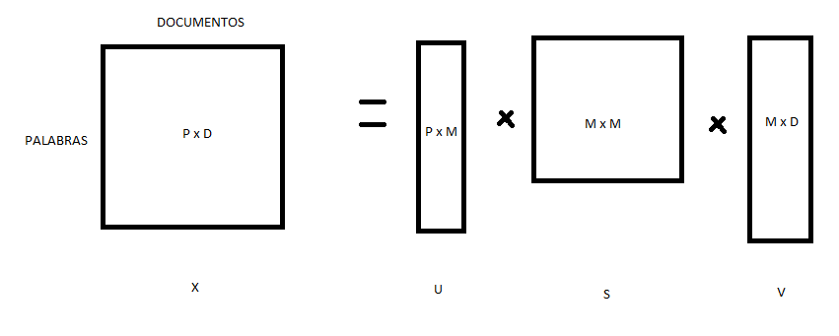

Redes

Introducción

El trabajo de Leonhard Euler, en 1736, sobre el problema de los puentes de Königsberg es considerado como uno de los primeros resultados de la teoría de grafos.

En 1845, Gustav Kirchoff aplican esta intuición para la publicación de sus leyes sobre circuitos para el cálculo de corriente y voltaje.

Otra referencia histórica importante es el planteamiento del llamado problema de los cuatro colores, resuelto un siglo después.

A partir de la segunda mitad del siglo XX en el campo de la psicología se comienzan a realizar estudios donde se intentan relacionar… pocos años después (nombres) se encargaron de definir formalmente estos conceptos.

Definiciones y Notación

Definimos grafo G no dirigido como una dupla G = ( V, E ) donde:
· V = { v₁ , v₂, … } es un conjunto de vértices, puntos en el espacio.
· E = { ( v_{i},v_{j} ), (v_{k} ,v_{l} ), … } es un conjunto de aristas es decir pares de elementos de V donde cada uno representa una relación o conexión.

Camino se define como una secuencia de vértices { i₁ ,i₂ , … ,i_{n} } y de relaciones { (i₁,i₂) , (i₂,i₃) , … , (i_{n-1},i_{n}) } tal que (i_{j-1},i_{j}) ϵ E .
A partir de ésto podemos definir.-
- Camino simple: caso particular en el cual en un camino no se visita dos veces un vértice.
- Camino más corto o geodésico: camino de mínima longitud entre dos vértices.
- Ciclo o lazo: camino en el que se cumple i_{j} = i_{k}
- El diámetro de la red indica el geodésico más largo, o si no es conexa, el del mayor componente.
- Longitud media de caminos: media entre las longitudes de los caminos más cortos que unen todos los pares de nodos.
- Camino euleriano: camino que pasa por una relación una sola vez.
- Camino hamiltoniano: camino que pasa por cada nodo una sola vez.

De una red podemos decir que está conectada o es conexa si existe camino entre dos vértices cualesquiera pertenecientes a V.
Denominamos componente a un subgrafo maximal y conexo.
Podemos definir un grafo dirigido si existe un orden en la aristas, esto es, ( i₁ , i₂ ) indica que i₁ está conectado a i₂ y sólo se produce en esa orientación. En este caso si es conexo lo denominaremos fuertemente conexo.
El conjunto vecindad de un nodo está constituido por aquellos a los que podemos acceder desde éste.
El grado de un nodo viene determinado por el cardinal de la vecindad.
Hipergrafo

Representación y estructuras

Para poder manejar un grafo o una red podemos utilizar varias estructuras:
- Matriz de adyacencia. Representa la existencia de relación entre dos nodos de la red , i y j , de manera que M_{ij} es 1 si existe y 0 si no. Podemos reemplazar 1 por el peso correspondiente en caso de utilizarlo.

- Matriz de incidencia. Representa la incidencia de una arista sobre un nodo. Siendo cada una de las filas uno de los nodos ,n, y cada columna una de las aristas ,a, en la posición M_{na} guardaremos 1 si la arista a incide en el nodo n y 0 en caso contrario. En todo grafo el número de 1s de una columna será 2, sin embargo, a la hora de representar hipergrafos podremos encontrar más.

- Listas de adyacencia. Mediante una n-tupla de tuplas que representan los nodos a los que se puede conectar un nodo.

- Lista de incidencia. Se describen las relaciones entre nodos como una tupla de pares. De ese listado podemos obtener los nodos que componen la red.

Características de estudio

Algunas de los rasgos que podemos investigar en una red son los siguientes

Distribución de grados

Si representamos el grado frente a la frecuencia de su aparición en una red tenemos varios casos posibles:
· Puede haber una acumulación en la cantidad de nodos que tienen grados bajos. Esto suele suceder cuando una red tiene un gran número de nodos pero una baja probabilidad de creación de relaciones.
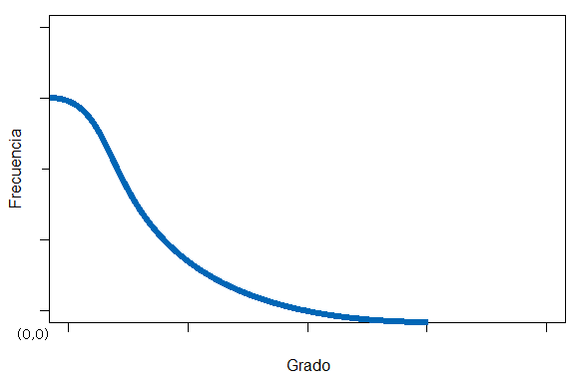
Sus principales características son:
- Muchos nodos aislados.
- Bastantes componentes

· Distribución de colas anchas

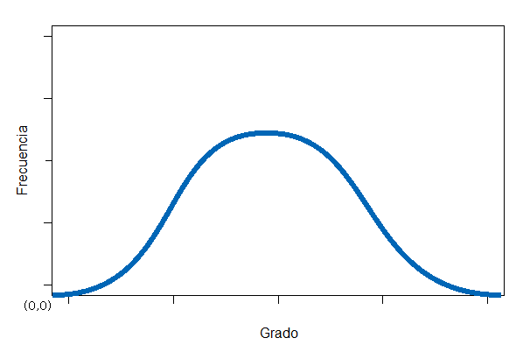

Clustering

El coeficiente de clustering o de agrupamiento o de transitividad de una red mide cómo de relacionado se encuentra un nodo a la red. Si estamos tratando un grafo completo el valor es máximo, y es pequeño cuando el agrupamiento es pobre.
Su valor está expresado por la fracción de vecinos que son vecinos. De esta forma tenemos:
$$Cluster i( G ) = \frac{ |\{ (vk,vj) | (vk,vj) en G y vk,vj ϵ Vecindadi( G ) \}|}{|\{ (vk,vj )| vk,vj ϵ Vecindadi( G ) \}|}$$
Podemos calcular también:
- Clustering medio:

Referencias

Bibliografía

“Machine Learning”, Capítulo 6, Tom M. Mitchell, McGraw-Hill International Editions.

“Valores singulares ¿Qué son? ¿Para qué sirven?” Ion Zaballa. Universidad del País Vasco

“LA GACETA DE LA Real Sociedad Matemática Española” Vol. 8.3 (2005), Pags. 795–810 – Tomás Recio

